QAD优化
- 销售订单报表，加一列，取”订单项次说明”。xxsorp20.程序
(1). 人天: 0
(2). 注意:
(a).打印的是明细项次内说明页的内容.
(b).打印出来的说明页的打印内容的宽度是否方便查看.(无问题)
- 9.7库存余量报表，能否增加“Y汇总/N明细”项（针对批号），增减是否显示为0库存。
(1). [9.7,库存余量报表]程序名是什么? xxldrp10.p
(2). 人天: 预估1.
- 发票的优化
- 我在将发票由QAD读入金税系统后，检查发现客户名称（或是电话）有误，此时，我在9.5.1完善了客户资料，但金税系统中的发票资料不能更新，为什么呢？
(1). 就像做了销售订单,再去改价格单,销售单的价格不会变,销单已发运的物料价格也不变一样.发票过帐后,再改客户资料,已经传给金税的资料一样不会变.
(2). 如果需要,可以增加程序,将金税未开票(未回写信息)的发票,更新.注意,需更新的内容,客户名称,税号,...物料规格...(列好).
(3). 人天: 0.5.
- 发票打印，我挂在9.1.22.1下面，能否修改：打印时，将客户的开票资料（全称、地址、电话、开户行及账号、税号）显示出来，以便于检查开票资料的准确性和完整性。
(1). 需提供添加内容的打印格式要求,如不提供,就在开发的时候看情况加.
需要查找9.5.1程序中的开户行，账号，税号xxadcsmt.p (见附件EXCEL)
(2). 人天: 预估1.
- 销售发票报表（与销售订单报表类似）
查询界面
输出报表（可输出至EXCEL）
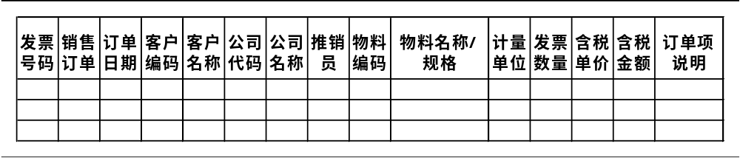
日期： / / 至： / /
订单： 至：
发票： 至：
客户： 至：
公司： 至：
物料： 至：
业务员： 至：
已过账1/未过账2/All）All

输出：
(1). 打印的是已过帐发票资料. 已过账1/未过账2/All）All
(2). 查询界面的日期,是哪个日期?是否可选用发票日期?(即发票打印中,发票日期栏).
未过账的为：订单发运生效日期，已过帐的为：过账日期
(3). 职员??怎样使用??（职员为：业务员）
(4). 客户名称 - 是否加长的排序名?（打印全称呼）
(5). 假定某订单推销员有多个.这里是否只打印一个?（显示一个）
(6). 计量单位,打代码,还是名称,或都打?（只要名称）
(7). 注意打印宽度,是否方便阅读.尤其是有说明页.（没问题）
(8). 人天: 预估1-1.5.
- 工单入库程序
- 工单入库，系统打入库单
第一屏：
单据号： （回车产生单据号）
地点： 至：
工单号： 至：
物料 ：Jt-12A-B 至：Jt-12A-B
入库日期： （默认为系统当前日期，可修改，输出打印到报表）

第二屏：
单据号：
根据结果筛选出工单，自行录入入库数量和默认入库位（1.4.5的库位）
序号 工单号 物料号 物料描述1 工单短缺量 入库数量 入库库位
01 W10001 Jt-12A-B Φ300数字式投影仪 100 80 Z40100
02 W10002 Jt-12A-B Φ300数字式投影仪 60 Z40100
03 W10089 jx13c 图像大型工具显微镜 90 Z40100
数据是否正确yes/no

录入完毕后，按F1确认，确认完毕执行打印 输出：printer
A允许F3添加工单号，录入工单号后可带出工单的物料号，说明，短缺量，由用户自行录入入库数量, 如上图03项次为手工添加，01和02项是根据第一屏筛选条件得出
B如果没有录入入库数量则在单据号确认程序不进行工单入库
C入库数量不能为负数
(1). 单据号的产生,是否有特定需求?或类似转移单,使用号码范围生成?用户手动输入是否可以?
单据号规则：YY+MM+DD+3位流水号，也可手工录入，单头和明细是主表和明细表保存，如果自动生成采用回写的方式产生单据号
(2). 筛选/可添加的工单,状态需要是"R"? (还是"R"或"A")? 或其他? 有要求否?
筛选R或A状态工单
(2.1). 一张单据号下,同一个工单,只出现一次.
允许在明细表中添加或者删除项次
(3). 工单短缺量,是否是(工单需要生产数量 – 工单已入库数量) ? 工序反馈中的废品,工单入库废品是否统计? 短缺量最小为0? 短缺为0的,是否筛选出来?
只筛选工单短缺量
(4). 入库数量要求, 大于0, 不大于短缺量. 其他要求? --(C点要求,不可为负数. 可以为0么?)
入库数量，大于0，可大于工单短缺量，大于0的项次才能被打印到单据
(5). 入库没有批号的??? – 工单入库单维护的,都是没有批号要求的产品??（做不入库）
(6). 部门,日期??? 在入库单确认填么? 好像入库单确认也没这些信息?
部门为打印后手工录入，入库日期在系统中的单头条件中录入
(7). 单据号,增加一个地点. 维护进的工单,都要是该地点的.
已增加地点条件
(8). 库位,检查该库位..需存在于单据号的地点下.
查找工单零件所在1.4.5的库位为默认入库库位
(9). 已打印的单据,不可再维护.
已打印的单据，输入单据号进入的时候，判断已经打印，是否重新进入编辑
(10). 那已打印的单据,如希望再打印,怎么办?? – (a). 添加打印程序. 或者 (b). 打印与维护分开.
已打印的单据，输入单据号进入的时候，判断已经打印，给予警告选择提示是否重新进入编辑？

输出打印格式（可输出至EXCEL）
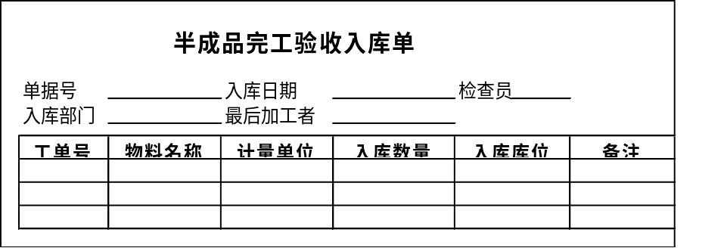
(1). 表头的入库日期,检查员,入库部门,最后加工者留空,待用户填写?
入库日期带单头维护的日期，检查员和最后加工者，入库部门留空
(2). 备注,留空,用户填写?
备注用户填写
(3). 输出至excel,需要分页么?每页都需要表头? / 一个表头即可?
--------------------
一个表头即可，因为一次入库最多2-3个物料，所以不需要再分页
工单入库单维护+打印,人天: 预估3.5

5.采购单收货车程序转入下道工序，修改默认为N
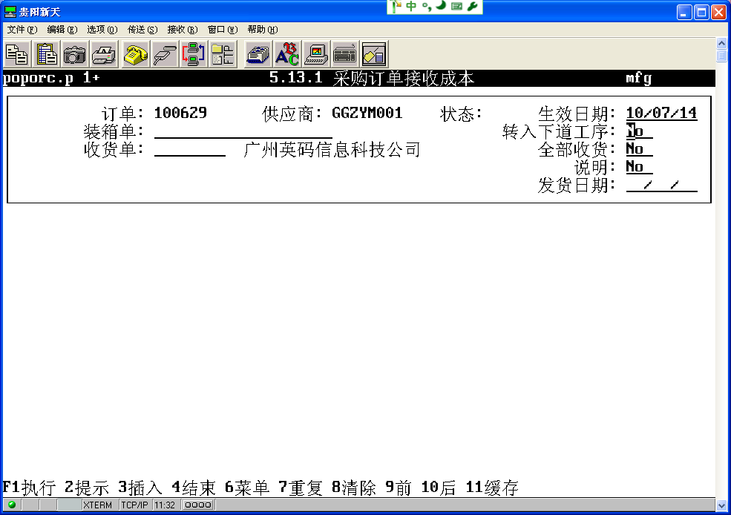
(1). 人天: 0

6. xxwooprp10.p 程序(9.4.7)
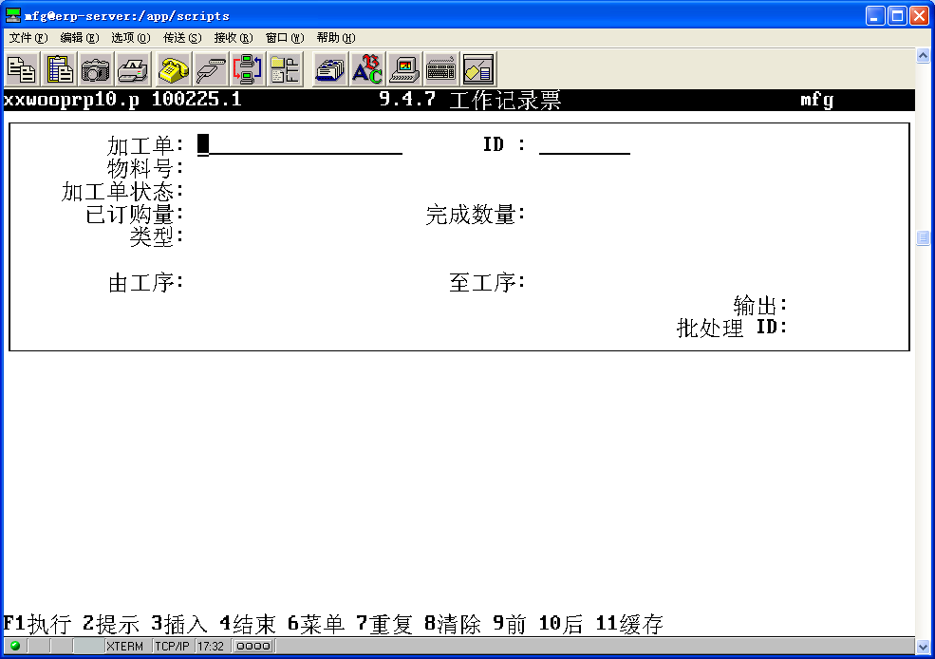
A．在原程序界面上添加：加工者栏位，可F2选择雇员，在打印输出的时候显示到加工者位置
B．在原程序界面上添加：加工数量栏位，可自行录入加工数量，打印到加工数量栏位
日期为：打印日期
工序，工种，设备，准结，单件，分别取：工单的wr_op, wr_desc ,wr_mch , wr_setup，wr_run
打印输出如下图：
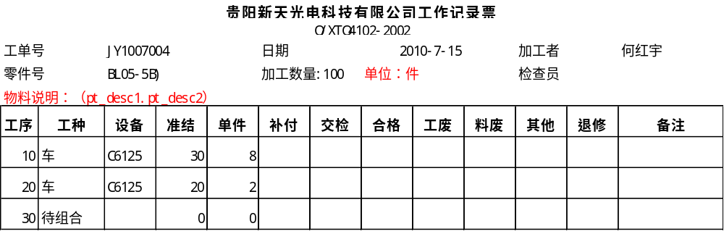可输出到EXCEL打印，需要VB模板
(1). 加工者, 这样加, 多次打印的时候, 如果前后填写不一样, 打的加工者就不同了.
添加单据号，形式同‘工单入库单打印’的方式，该单据号记录了当次单据的加工者，改单据打印以后，重新输入原有单据，也需要判断警告提示，然后可重新修改加工者和加工数量
(2). 加工数量,是否要控制范围, xx<=Qty<=yy.
不需要控制
(3). 零件号,是否需说明,单位等资料.（如上图）
(4). 人天: 0

